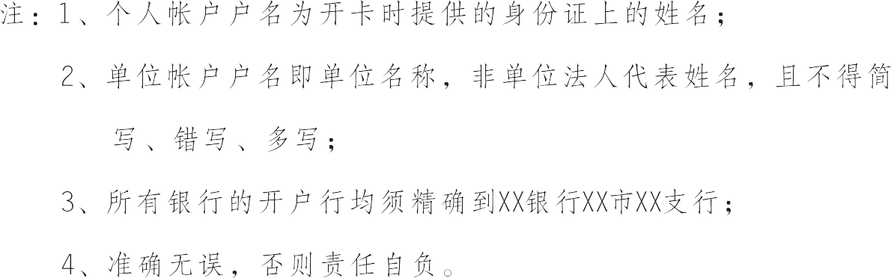

分管校领导审批：

分管校领导审批：

湖南环境生物职业技术学院差旅费报销单

党委
书记
审批

分 管
校领导
审 批

